班级动态(12.27)
一、来园基本情况
来园人数：应到30人，实到29人，1人事假。
儿童（男孩） | 今日重点关注：自主绕水杯绳 | 儿童（女孩） | 今日重点关注：自主绕水杯绳
王秋逸 | √ | 肖妙青 | √
易永恒 | √ | 嵇羽晞 | √
赵夏冉 | √ | 管亦星 | √
白新奇 | √ | 陈怡何 | √
丁载誉 | √ | 陈艺茹 | √
杨言希 | √ | 孙瑞晗 | √
樊晏清 | √ | 朱柯逸 | √
邵祉琛 | √ | 胡欣芮 | √
刘与一 | √ | 李梦兮 | √
蔡镇远 | √ | 张心愉 | √
崔子瑜 | √ | 徐佳一 | √
陶书宇 | √ | 曹婳 | √
李一凡 | √ | 顾一冉 | √
冯子乐 | 请假 | 朱天文 | √
孔梓睿 | √ | 黄雅萌 | √

二、区域游戏
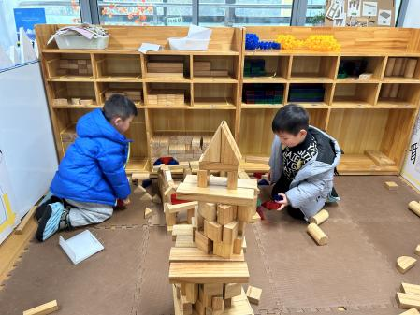 | 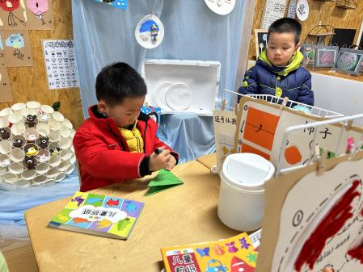
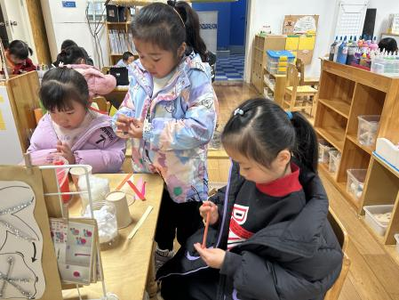 | 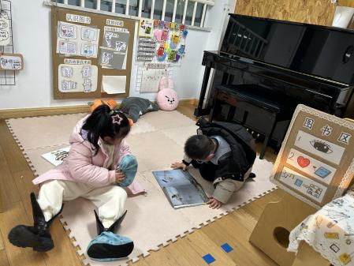

三、生活活动：
1.早点：牛奶、咸蛋黄麻薯球包、饼干
2.午餐：意大利面、百叶甜玉米乌鸡汤
3.午点：八宝粥
4.水果：蓝莓、甜橙

四、集体活动
1科学：不会飞的鸟
这是一节知识性的科学活动。鸟在孩子们的心中都是会飞的，所以分辨鸟类的特征就是先看会不会飞行。不会飞的鸟是指翅膀退化，飞行能力被奔跑及游泳的能力取而代之的鸟。本次活动通过同伴间的相互交流和图片观察的方式引导幼儿了解一些不会飞的鸟（如鸵鸟和企鹅）的形态及习性，并在讨论中知道它们翅膀的退化是适应生存环境的结果。
- 户外活动
活动场地：综合区
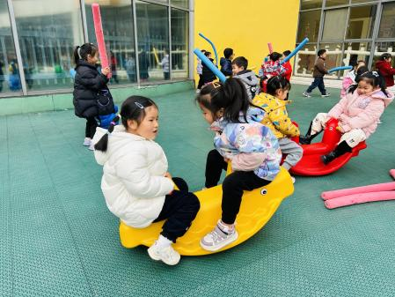 | 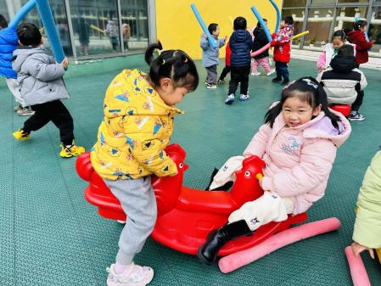 | 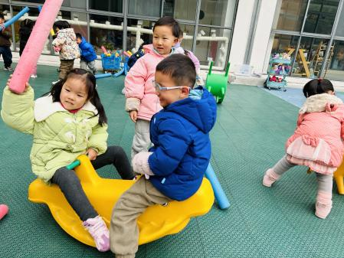
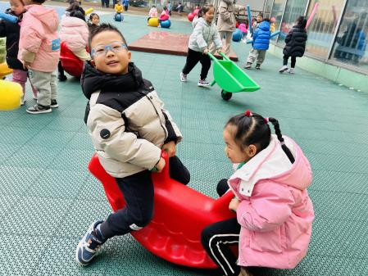 | 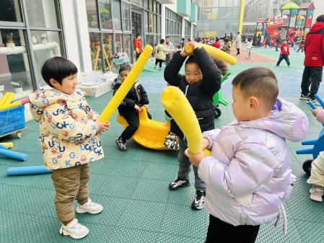 | 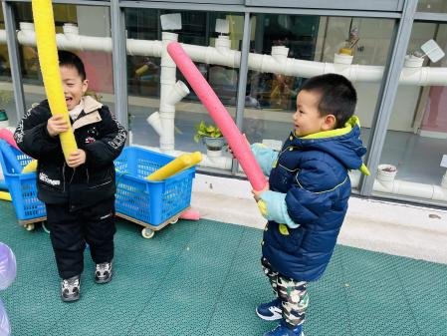

六、温馨提示
1.为避免交叉感染，如果孩子感冒了，咳嗽、流涕严重，请在家里休息好再来园噢！

